МИНИСТЕРСТВО НАУКИ И ВЫСШЕГО ОБРАЗОВАНИЯ РФ

ФЕДЕРАЛЬНОЕ ГОСУДАРСТВЕННОЕ БЮДЖЕТНОЕ ОБРАЗОВАТЕЛЬНОЕ УЧРЕЖДЕНИЕ ВЫСШЕГО ОБРАЗОВАНИЯ

«ВЯТСКИЙ ГОСУДАРСТВЕННЫЙ УНИВЕРСИТЕТ»

ФАКУЛЬТЕТ АВТОМАТИКИ И ВЫЧИСЛИТЕЛЬНОЙ ТЕХНИКИ

КАФЕДРА РАДИОЭЛЕКТРОННЫХ СРЕДСТВ

Отчет по дисциплине

«Цифровые устройства и микропроцессоры»

Практическая работа №1

«Подключение внешней памяти и ее тестирование»

Вариант 2

|  |  |
| --- | --- |
| Выполнил: студент группы ИНБс–3301 | А.И. Харин |
|  |  |
| Проверил: доцент кафедры РЭС | М.А. Земцов |

Киров 2024

**Цель работы:** изучение схемы подключения микроконтроллера с внешней памятью и протестировать память.

**Задание:**

|  |  |  |  |
| --- | --- | --- | --- |
| Вариант | N, Кбайт | XX | ZZZ |
| 2 | 2 | 55h | 100h |

**Схема и работа программы:**

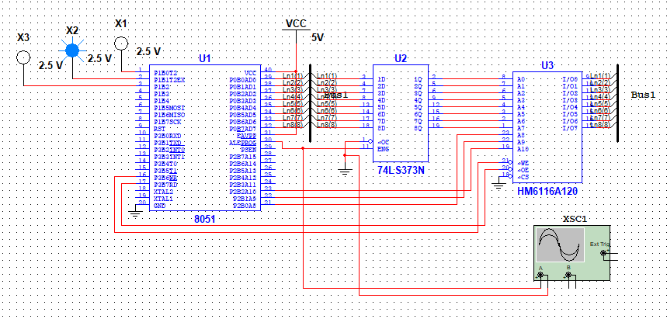

Лампочка X1 загорается, если есть ошибка в памяти. Лампочка X2 загорается, когда проверяется память. Лампочка X3 загорается, когда проверка памяти закончена. С помощью несложного расчета, можно узнать, что проверка 1 Кбайт памяти займет примерно 2 часа.

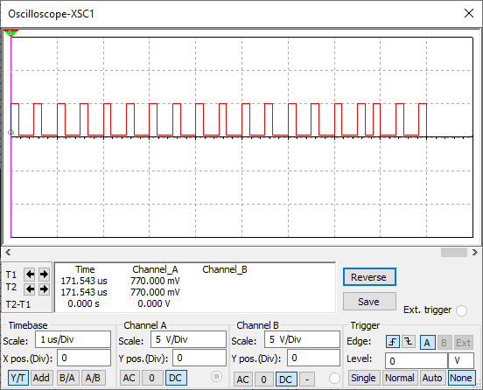

**Код программы:**

#include <8051.h>

void main()

{

int i,j;

char xdata *ptr;

char test, nabor;

nabor = 0x55;

ptr = (char xdata *) 0x100;

P1=0x0;

for(i=0; i<1024;i++) {

P1 = 0x2;

*ptr=nabor;

test=*ptr;

if(test!=nabor)

{

P1=0x1;

P1=0x0;

for(j=0;j<5;j++);

}

ptr++;

P1 = 0x0;

}

P1 = 0x4;

}

[GitHub репозиторий](https://github.com/khivus/DDMLabs)

**Вывод:** былаизучена схема подключения микроконтроллера с внешней памятью и протестирована память.